Конспект ООД по художественно-эстетическому развитию (рисование) в средней группе
на тему «Ранняя весна»
«Развесистое дерево»

Программные задачи:
- Учить детей использовать разный нажим на карандаш для изображения дерева с толстыми и тонкими ветвями.
- Развивать образное восприятие, воображение, творчество.
- Воспитывать стремление добиваться хорошего результата.
Материалы: Бумага размером 1/2 альбомного листа, карандаши.
Рассматривание иллюстраций.
Ход работы ООД:
Воспитатель: Ребята, мы сегодня с вами отправимся в лес. Что растет в лесу?
Воспитатель: Ребята, какие деревья вы видели? Какой у них ствол, какие у них ветви (сопровождение просмотром слайдов о деревьях).
Воспитатель: Ребята, давайте с вами нарисуем развесистое дерево. Вспомните, как выглядят деревья, одинаково или нет? Я предлагаю нарисовать красивые, развесистые деревья, которые вам запомнились и понравились. По-разному нажимая на карандаш, можно нарисовать тонкие и толстые ветви. Сначала нарисуем ствол дерева. Ствол рисуем с макушки, слегка нажимая на карандаш, потому что макушка тоненькая; а книзу ствол утолщается мы, спускаясь вниз, постепенно нажимаем на карандаш. Дальше нарисуем ветки. От ствола дерева отходят большие ветки, они все смотрят наверх. А от больших веток отходит много маленьких веточек. Их будем рисовать слабым нажимом карандаша, чем мелких веток больше, тем дерево будет развесистее и красивее.
Пальчиковая гимнастика:
Вот деревья: (дети показывают ладони обеих рук с разжатыми пальцами)
Клен, рябина, липа
Дуб, береза, вяз,
Ясень, тополь, елка, пихта,
Мы в лесу встречаем вас (перечисляя названия деревьев, дети загибают пальцы сначала на одной, а затем на другой руке).

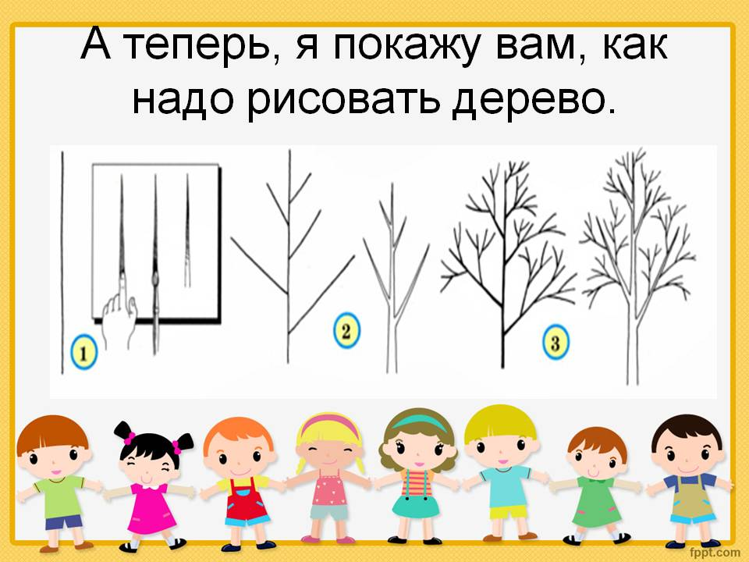

Воспитатель: Посмотрите, в каком мы лесу, где много развесистых деревьев. Посмотрите, какие различные тонкие и толстые стволы, ветви, развесистая крона. Каким нажимом рисовали ствол? Ветви?
Воспитатель: Какое самое развесистое дерево? Сегодня вы все постарались. Молодцы!

